- Рисунки «Лебедь, рак и щука» и «Тройка лошадей» (затрагиваемая проблема - отсутствие последовательности в воспитании, единства требований к ребенку).

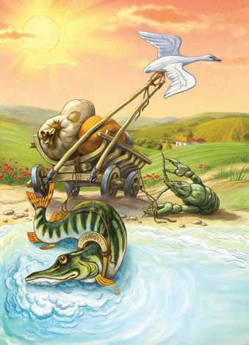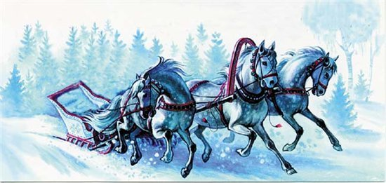

Сопроводительный текст:

- Говоря о методах воспитания детей, мне хочется, чтобы вы сегодня определили для себя один из главнейших принципов воспитания. Для этого посмотрите на предложенные изображения и сравните их. Что происходит на каждой из картин?
- На первой картине изображен сюжет басни С. Крылова «Лебедь, рак и щука», в которой каждый запряженный тянет в свою сторону. Каждый из них старается, «вылезая из кожи вон», но воз так и не сдвинется с места. На второй же картине изображена тройка лошадей в одной упряжке. Их движения слажены, как у единого целого. Тройка стремительно летит, преодолевая все препятствия (родители).
- С какими двумя типами семей можно сравнить эти два рисунка?
Родители высказывают свои предположения.
- Первая картина напоминает семью, в которой каждый занимается воспитанием ребенка, исходя из собственных принципов, собственного желания. В подобной ситуации все члены семьи предъявляют ребенку часто противоречивые между собой требования, а также проявляют непоследовательность в воспитании: сегодня требуют от ребенка одно, завтра – другого, после завтра – третье. В такой семье ребенок учится манипулировать родными, становится нервозным.
Вторая картина напоминает семью, действующую в процессе воспитания слажено, сообща, двигаясь к одной цели – гармоничному развитию ребенка. В этой семье соблюдается главный принцип воспитания – согласованное последовательное предъявление требований к своему малышу. В такой семье ребенок чувствует себя комфортно, уверен в себе, не тревожится по пустякам, т.к. всегда знает, как поступят его родители.

